BỘ GIÁO DỤC VÀ ĐÀO TẠO

**TRƯỜNG ĐẠI HỌC NHA TRANG**

**KHOA CÔNG NGHỆ THÔNG TIN**

---🙢🕮🙠---



**BÁO CÁO BÀI TẬP NHÓM  
MÔN PHÁT TRIỂN PHẦN MỀM MÃ NGUỒN MỞ**

**ĐỀ TÀI: WEBSITE QUẢN LÝ BÁN LAPTOP**

**Giảng viên hướng dẫn: Ths. Lê Thị Bích Hằng**

**Nhóm thực hiện: Nhóm 8**

**Thành viên: Lê Thanh Tùng, Lê Công Chánh**

**Lớp: 63.CNTT-2**

**Khánh Hoà – tháng 11/2024**

**1. Bảng phân công công việc**

|  |  |  |
| --- | --- | --- |
| **MSSV** | **Tên thành viên** | **Công việc** |
| 63132783 | Lê Thanh Tùng | - Viết báo cáo.  - Thiết kế chức năng thêm, sửa, xem chi tiết sản phẩm,đăng ký |
| 63131868 | Lê Công Chánh | - Thiết kế giao diện. - Thiết kế chức năng: xóa, tìm kiếm, đăng nhập. |

**2. Đặt tả hệ thống**

Người thực hiện: Nhân viên quản lý

|  |  |  |
| --- | --- | --- |
| **STT** | **Nội dung** | **Diễn giải** |
| 1 | Quản lý thông tin sản phẩm | - Thêm, sửa, xóa, tìm kiếm thông tin về các sản phẩm  - Xem chi tiết thông tin về sản phẩm bao gồm tên sản phẩm, loại sản phẩm, hãng sản xuất |
| 2 | Quản lý thông tin hãng sản xuất | - Thêm, sửa, xóa thông tin về hãng sản xuất  - Xem chi tiết thông tin về sản phẩm bao gồm |
| 3 | Quản lý thông tin loại máy | - Thêm, sửa, xóa, tìm kiếm thông tin về loại máy  - Xem chi tiết thông tin về sản phẩm bao gồm tên sản phẩm, loại sản phẩm, hãng sản xuất |

**3. Cơ sở dữ liệu**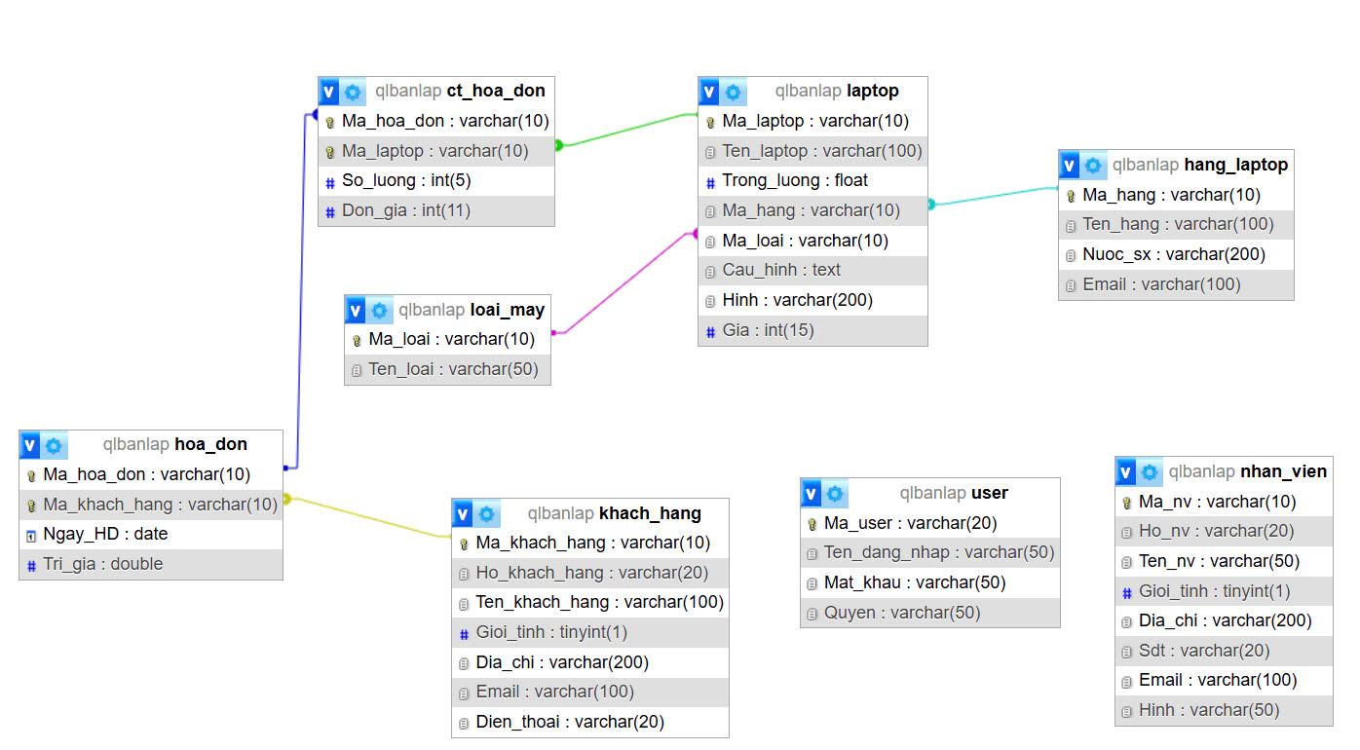

|  |  |  |
| --- | --- | --- |
| **STT** | **Tên bảng** | **Diễn giải** |
| 1 | laptop | Lưu trữ thông tin sản phẩm |
| 2 | hang_laptop | Lưu trữ thông tin hãng sản xuất |
| 3 | loai_may | Lưu trữ thông tin loại máy |
| 4 | hoa_don | Lưu trữ hóa đơn |
| 5 | ct_hoa_don | Lưu trữ thông tin của hóa đơn |
| 6 | khach_hang | Lưu trữ thông tin khách hàng |
| 7 | nhan_vien | Lưu trữ thông tin nhân viên |
| 8 | user | Lưu trữ tài khoản và mật khẩu của người dùng |

**3.1 Mô tả thuộc tính các bảng**

**3.1.1 Mô tả thuộc tính bảng laptop:**

|  |  |  |  |  |
| --- | --- | --- | --- | --- |
| **STT** | **Thuộc tính** | **Kiểu dữ liệu** | **Miền giá trị** | **Diễn giải** |
| 1 | Ma_laptop | varchar | Tối đa 10 ký tự | Mã laptop |
| 2 | Ten_laptop | varchar | Tối đa 100 ký tự | Tên laptop |
| 3 | Trong_luong | float |  | Trọng lượng |
| 4 | Ma_hang | varchar | Tối đa 10 ký tự | Mã hãng sản xuất |
| 5 | Ma_loai | varchar | Tối đa 10 ký tự | Tên loại laptop |
| 6 | Cau_hinh | text |  | Cấu hình laptop |
| 7 | Hinh | varchar | Tối đa 200 ký tự | Ảnh laptop |
| 8 | Gia | int |  | Giá laptop |

**3.1.2 Mô tả thuộc tính bảng hang_laptop:**

|  |  |  |  |  |
| --- | --- | --- | --- | --- |
| **STT** | **Thuộc tính** | **Kiểu dữ liệu** | **Miền giá trị** | **Diễn giải** |
| 1 | Ma_hang | varchar | Tối đa 10 ký tự | Mã hãng sản xuất |
| 2 | Ten_hang | varchar | Tối đa 100 ký tự | Tên hãng sản xuất |
| 3 | Nuoc_sx | varchar | Tối đa 200 ký tự | Nước sản xuất |
| 4 | Email | varchar | Tối đa 100 ký tự | Email |

**3.1.3 Mô tả thuộc tính bảng loai_may:**

|  |  |  |  |  |
| --- | --- | --- | --- | --- |
| **STT** | **Thuộc tính** | **Kiểu dữ liệu** | **Miền giá trị** | **Diễn giải** |
| 1 | Ma_loai | varchar | Tối đa 10 ký tự | Mã loại máy |
| 2 | Ten_loai | varchar | Tối đa 50 ký tự | Tên loại máy |

**3.1.4 Mô tả thuộc tính bảng hoa_don:**

|  |  |  |  |  |
| --- | --- | --- | --- | --- |
| **STT** | **Thuộc tính** | **Kiểu dữ liệu** | **Miền giá trị** | **Diễn giải** |
| 1 | Ma_hoa_don | varchar | Tối đa 10 ký tự | Mã hóa đơn |
| 2 | Ma_khach_hang | varchar | Tối đa 10 ký tự | Mã khách hàng |
| 3 | Ngay_HD | date |  | Ngày xuất hóa đơn |
| 4 | Tri_gia | double |  | Trị giá hóa đơn |

**3.1.5 Mô tả thuộc tính bảng ct_hoa_don:**

|  |  |  |  |  |
| --- | --- | --- | --- | --- |
| **STT** | **Thuộc tính** | **Kiểu dữ liệu** | **Miền giá trị** | **Diễn giải** |
| 1 | Ma_hoa_don | varchar | Tối đa 10 ký tự | Mã hóa đơn |
| 2 | Ma_laptop | varchar | Tối đa 10 ký tự | Mã laptop |
| 3 | So_luong | int |  | Số lượng mua |
| 4 | Don_gia | int |  | Đơn giá |

**3.1.6 Mô tả thuộc tính bảng khach_hang:**

|  |  |  |  |  |
| --- | --- | --- | --- | --- |
| **STT** | **Thuộc tính** | **Kiểu dữ liệu** | **Miền giá trị** | **Diễn giải** |
| 1 | Ma_khach_hang | varchar | Tối đa 10 ký tự | Mã khách hàng |
| 2 | Ho_khach_hang | varchar | Tối đa 20 ký tự | Họ khách hàng |
| 3 | Ten_khach_hang | varchar | Tối đa 100 ký tự | Tên khách hàng |
| 4 | Gioi_tinh | tinyint |  | 0: Nam; 1: Nữ |
| 5 | Dia_chi | varchar | Tối đa 200 ký tự | Địa chỉ |
| 6 | Email | varchar | Tối đa 100 ký tự | Email |
| 7 | Dien_thoai | varchar | Tối đa 20 ký tự | Điện thoại |

**3.1.7 Mô tả thuộc tính bảng nhan_vien:**

|  |  |  |  |  |
| --- | --- | --- | --- | --- |
| **STT** | **Thuộc tính** | **Kiểu dữ liệu** | **Miền giá trị** | **Diễn giải** |
| 1 | Ma_nv | varchar | Tối đa 10 ký tự | Mã nhân viên |
| 2 | Ho_nv | varchar | Tối đa 20 ký tự | Họ nhân viên |
| 3 | Ten_nv | varchar | Tối đa 50 ký tự | Tên nhân viên |
| 4 | Gioi_tinh | tinyint |  | 0: Nam; 1: Nữ |
| 5 | Dia_chi | varchar | Tối đa 200 ký tự | Địa chỉ |
| 6 | Sdt | varchar | Tối đa 20 ký tự | Số điện thoại |
| 7 | Email | varchar | Tối đa 100 ký tự | Email |
| 8 | Hinh | varchar | Tối đa 50 ký tự | Ảnh nhân viên |

**3.1.8 Mô tả thuộc tính bảng user:**

|  |  |  |  |  |
| --- | --- | --- | --- | --- |
| **STT** | **Thuộc tính** | **Kiểu dữ liệu** | **Miền giá trị** | **Diễn giải** |
| 1 | Ma_user | varchar | Tối đa 20 ký tự | Mã người dùng |
| 2 | Ten_dang_nhap | varchar | Tối đa 50 ký tự | Tên đăng nhập |
| 3 | Mat_khau | varchar | Tối đa 50 ký tự | Mật khẩu |
| 4 | Quyen | varchar | Tối đa 50 ký tự | Quyền |

**4. Demo website**

**4.1 Đăng nhập**

**Mô tả:** Khi vào website người dùng phải nhập đầy đủ 2 trường tên đăng nhập và mật khẩu, Nếu người dùng nhập đúng tên đăng nhập và mật khẩu thì vào trang người dùng tương ứng.

**4.2 Đăng ký  
Mô tả:** Nếu người dùng chưa có tài khoản thì sẽ tiến hành đăng ký tài khoản bằng cách nhập đầy đủ thông tin có trên trang đăng ký.

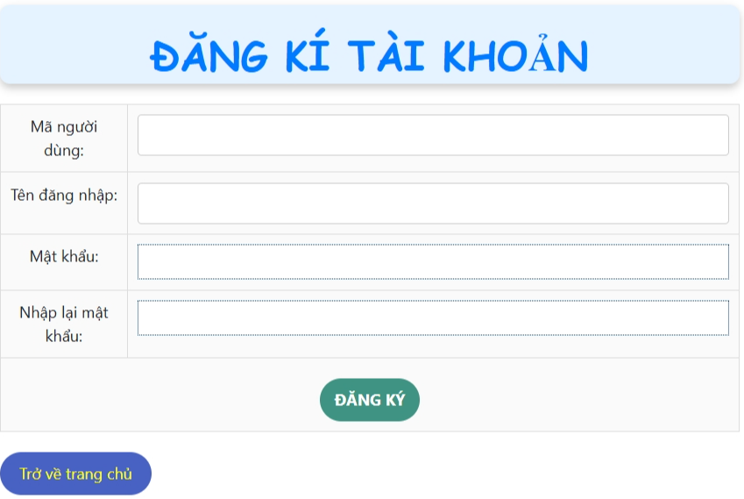**4.3 Trang chủ  
  
  
4.4 Danh mục sản phẩm**

**Mô tả:** Khi vào trang chủ sẽ hiển thị danh sách các sản phẩm của website ở mục danh mục sản phẩm.

**4.5 Xem chi tiết sản phẩm**

**Mô tả:** Người dùng ấn vào xem chi tiết sẽ hiển thị thông tin sản phẩm

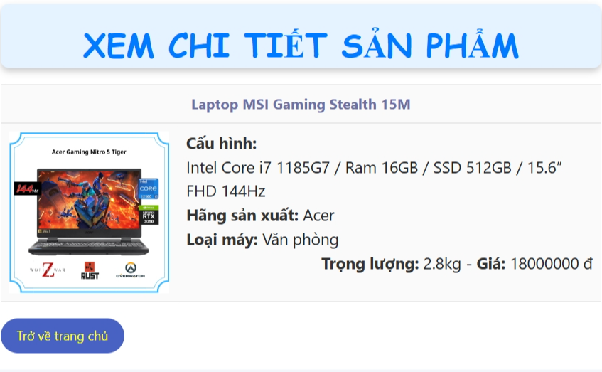

**4.6 Thêm sản phẩm**

**Mô tả:** Khi muốn thêm sản phẩm vào website người dùng sẽ nhập đầy đủ các thông tin trên trang thêm sản phẩm. Khi ấn nút thêm loại máy nếu thông tin đúng và đầy đủ thì sẽ thông báo thêm sản phẩm thành công và sản phẩm sẽ được hiển thị trên danh mục sản phẩm.

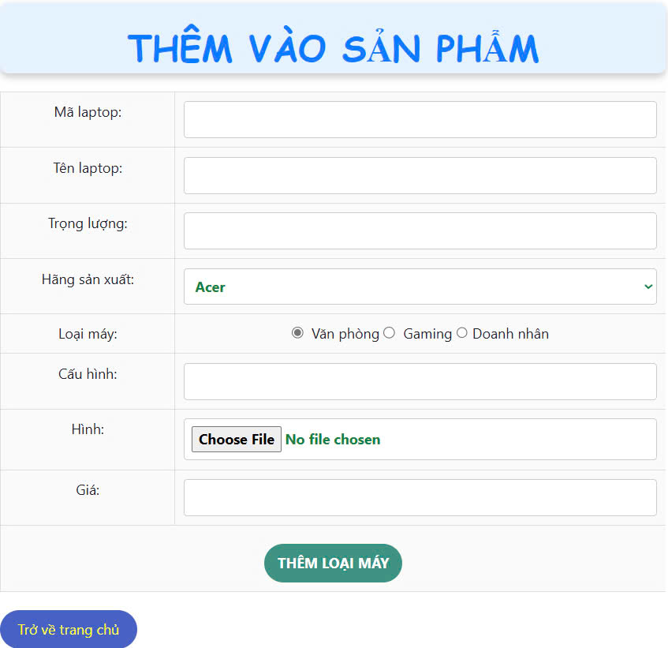

**4.7 Cập nhật thông tin sản phẩm**

**Mô tả:** Nếu người dùng cập nhật thông tin. Người dùng sẽ ấn vào cập nhật sản phẩm trên menu. Website sẽ hiển thị danh sách sản phẩm và người dũng sẽ chọn sản phẩm muốn cập nhật sau đó nhập thông tin sản phẩm muốn cập nhật. Sau khi ấn nút cập nhật sản phẩm sẽ được thay đổi trên danh mục sản phẩm.

**4.8 Xóa sản phẩm**

**Mô tả:** Nếu người dùng muốn xóa sản phẩm người dùng sẽ ấn vào xóa sản phẩm trên menu. Sau khi nhấn sẽ hiển thị thông báo hỏi người dùng muốn xóa sản phẩm này không. Nếu nhấn có sản phẩm sẽ bị xóa khỏi website.

**4.9 Tìm kiếm sản phẩm**

**Mô tả:** Người dùng muốn tìm kiếm sản phẩm sẽ ấn vào tìm kiếm trên menu website. Sau đó sẽ tiến hành nhập hoặc chọn các tiêu chí tìm kiếm trên website và sau khi ấn tìm kiếm sẽ hiển thị thông tin các sản phẩm.

